QGIS – Dataplacering og QGIS Browseren

Beskrivelse
Når man arbejder i et GIS er det vigtigt at forstå de datatyper man kan støde ind i samt placeringen af datatyper og hvad der er vigtigt at huske sig selv på når man arbejder med nogle typer af data. Fordele/ulemper og begrænsninger. ”Hvilket værktøj bør jeg bruge?” er et spørgsmål du kommer til at stille dig selv, her er en vejledning i hvad hvilke værktøjer gør og hvorfor, samt hvilke matematiske begrænsninger og muligheder de forskellige værktøjer giver brugeren. Mange værktøjer er begrænset af hvilken datatype man har og hvilken dataplacering man bruger. Internet baserede tjenester og lokale datasæt har forskellige anvendelses muligheder og kan begrænse en i beregningshastighed og funktionalitet. Her er lidt information om hvornår data bør ligge lokalt og hvor det kan tilgås.

Vejledning – Dataplacering

Hvad | Hvorfor
Datatyper | Det gennemgås i guiden om datatyper og Geoprocessing hvad et raster og en vektor er. Disse datatyper kommer i forskellige filformater og kan konverteres imellem de to formater, dog med et mindre tab i opløselighed.  Datatyperne kan findes som webtjenester og som database filer som kan læses af QGIS, QGIS kan læse næsten alle formater om de er properitære til MapInfo, ArcGIS eller andre, betyder ikke noget.  - .shp -> Shape format  - .shx -> shape index  - .prj -> projection format  - .tab ->tab format  - .gdb -> geodatabase format  - .csv -> comma seperated values  - Tiff -> raster fil  - GeoPDF -> raster fil  - Mfl.  De ovenstående formater er de mest brugte, en shape fil eller en tab fil kan aldrig stå alene, navigerer du til en sådanne fil igennem windows stifinder, vil du se mange filer med samme navn med forskellige filendelser, brug bare .shp .tap .tiff eller de filer som QGIS foreslår.  Ikonerne for indlæsning af disse formater er: | 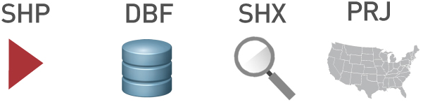  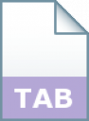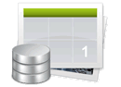  for vektorer  for Rastere
Webtjenester | De benævnte fil typer behøver ikke at ligge på et lokalt drev, en server kan sende udtræk af datasættene til en client/pc. Denne type af servere benævnes forskelligt alt efter hvilket filformat der returneres. De to mest brugte server typer er:  - WFS -> Web Feature Service  - WMS -> Web Map Service samt afarten WMTS -> Web Map Tile Service  WFS sender vektor data, som punkter, linjer og polygoner, mens WMS og WMTS sender data som raster.  Ikonerne for brug af disse tjenester i QGIS ser sådan ud: | for WFS  for WMS/WMTS

Vejledning – QGIS Browseren
Hvad | Hvorfor
Indlæsning af datakilder | QGIS har en integreret fil browser lig Windows Explorer. Denne er nemmere og hurtigere at benytte. QGIS browseren kender allerede filformaterne og kan derfor foreslå hvilke filer du vil importere.  Hvis du har fulgt introduktions guiden i brugerfiler og opsætning er det sandsynligt at din browser er i venstre side af skærmen.  QGIS Browseren kan også vise dig alle tilgængelige WMS/WFS/WMTS tjenester så du kan tilgå alt data, både lokalt og webbaseret herfra.  PRO TIP: Har du to eller flere skærme kan QGIS Browseren åbnes separat fra QGIS hovevinduet, dette gøres fra startmenuen i Windows. | 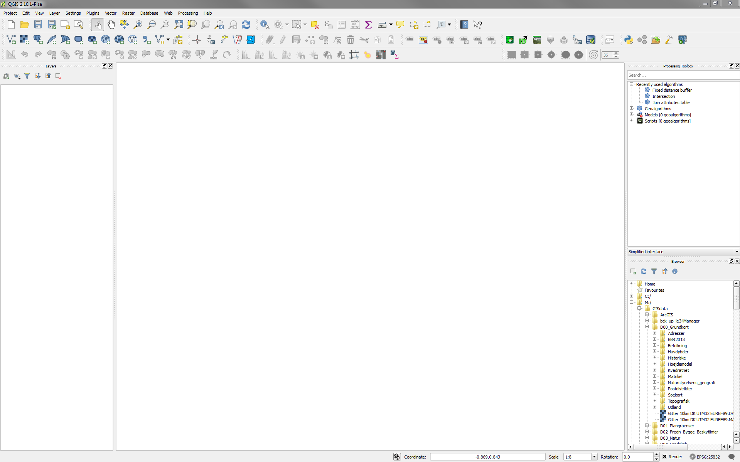  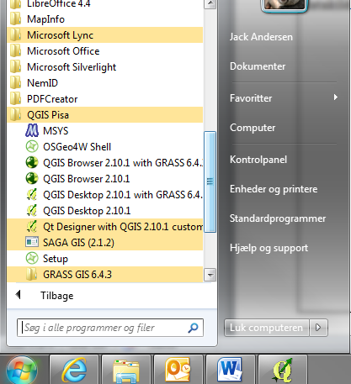
QGIS Browseren | Browseren giver dig overblik over dine lokale- og netværksdrev samt webtjenesterne.  Udvider vi et drev, foreslår QGIS selv hvilke filer du kan indlæse som geografiske data, her i eksemplet foreslår den ADRESSER.shp og .mdb.  Læg evt. mærke til at mappen som filerne ligger i er navngivet ”ArcGIS” dette er valgt for at gøre det nemmere at finde properitære formatter af forskelige datasæt. QGIS kan både indlæse ArcGIS og MapInfo filer så det er underordnet hvilket format du vælger. Alle datasæt bliver jævnligt opdateret så du behøver ikke at bekymre dig om ajourføringen. Er du i tvivl om et datasæt er ajourført kan du læse ændringsdatoen i windows stifinder.  Bruger du ofte det samme datasæt kan du højre klikke og tilføje netop det datasæt til din favorit liste som er øverst i Browseren.  En webtjeneste server kan have flere lag/temaer under samme adresse eksempelvis har WFS tjenesten ”Centralt husdyrsregister” temaer for alle du forskellige arter separat. Vær opmærksom på at du vælger det rigtige tema.  TIP: Indlæs datasættet ved drag-drop (træk det ind på skærmen) eller dobbeltklik. | 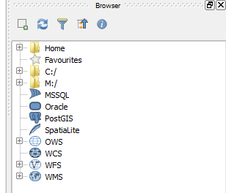  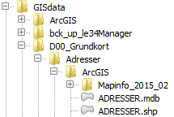  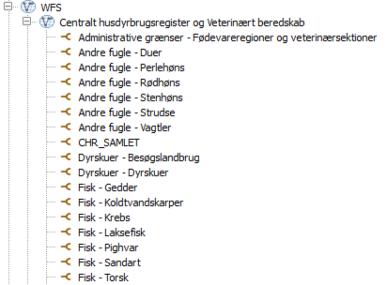

Inspiration

Læs evt. om browseren i QGIS Brugerguiden.

